|  |  |  |  |
| --- | --- | --- | --- |
|  | INSTITUT D’ EDUCACIÓ SECUNDÀRIA  **CATRAL** |  | C./ Armando Ros Dueñas, 4  Tfno.y Fax: 96 6926795  CP: 03158  Catral (Alicante)  [03014502@gva.es](mailto:03014502@edu.cult.gva.es) |

**PROCESO DE ADMISIÓN FP GRADO MEDIO Y SUPERIOR**

Ha comenzado el proceso de admisión para la Formación profesional. El trámite estará disponible desde el **viernes 24 de mayo hasta el 3 de junio**. Entra en la siguiente página web:

<https://portal.edu.gva.es/adminova/fp/>

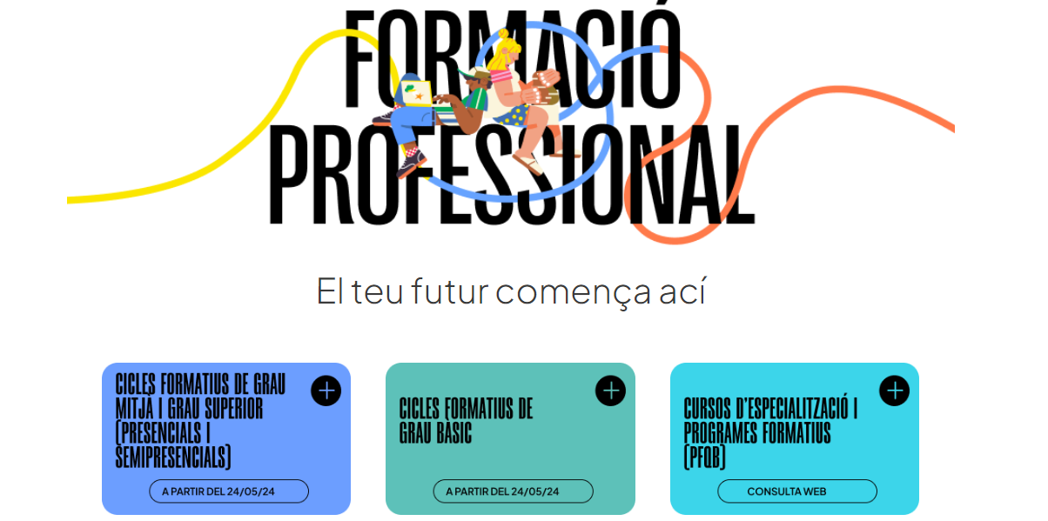

Selecciona la FP en la que quieras hacer la Solicitud: Grado básico, medio o superior.

Lo primero que deberás hacer es crear una CLAVE DE ADMISIÓN (**CLAU D’ADMISSIÓ)**. Esta clave corresponde al **progenitor /a o tutor legal**, no al alumno/a , en el caso de que el alumnado sea menor de edad.

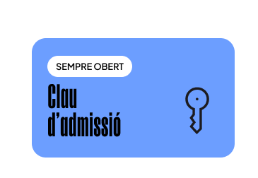

Para ello, vas a necesitar tener a mano la siguiente información de tu padre, madre o tutor/a legal:

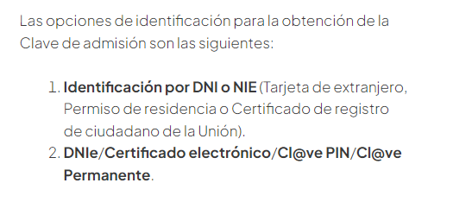

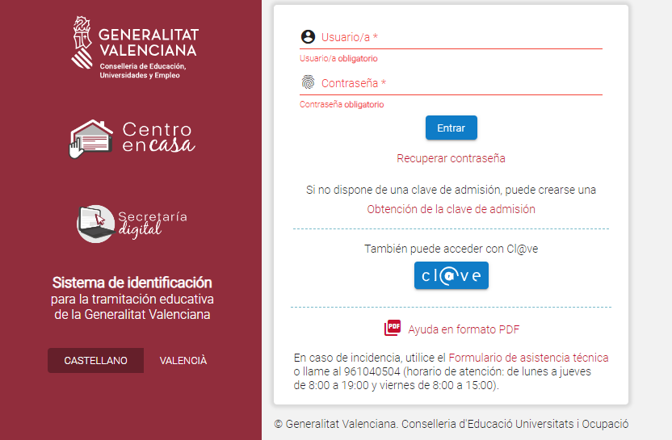

Si ya dispones de una clave, sólo tienes que introducir los datos. En caso contrario, deberás marcar “OBTENCIÓN DE LA CLAVE DE ADMISIÓN”, y deberás completar la siguiente información **(RELATIVA AL PROGENITOR O TUTOR LEGAL):**

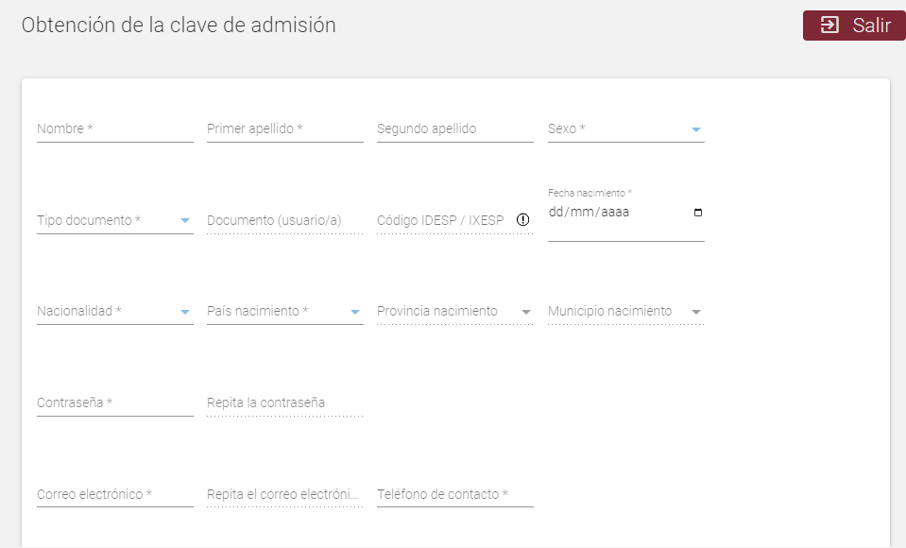

Una vez ya dispones de clave de admisión e introduces los datos, aparecerá la siguiente página:



Añadir alumno/a. Aquí introduciremos los datos del alumno/a que va a hacer la solicitud de admisión.

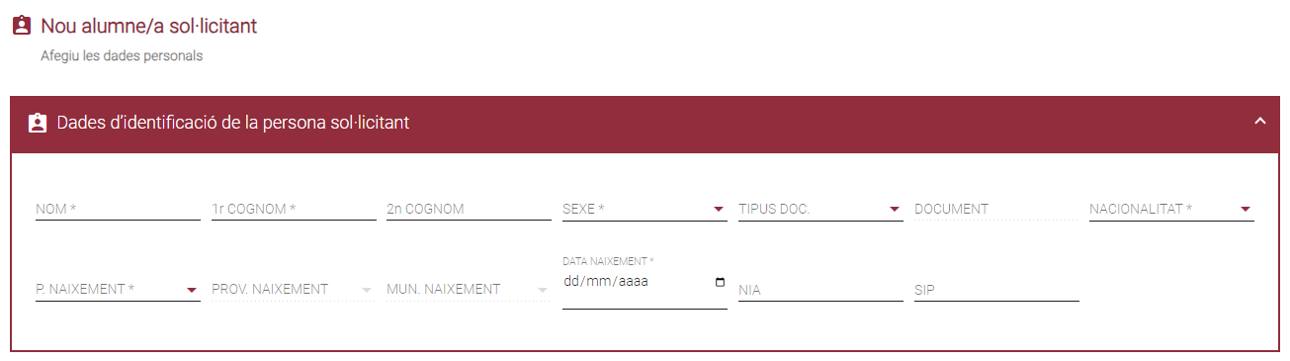

Una vez añadido el alumno/a, debemos hacer la solicitud de acceso, en CONVOCATORIAS.

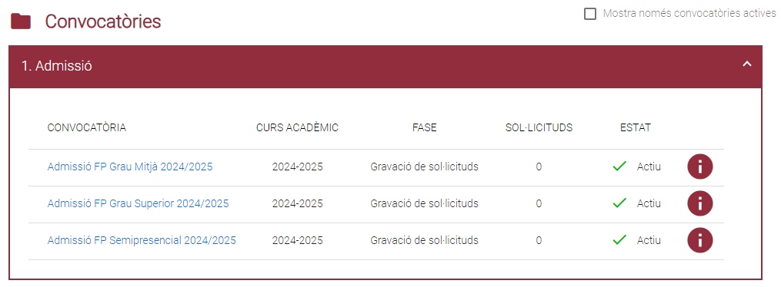

Seleccionamos, por ejemplo, GRADO MEDIO Y NUEVA SOLICITUD

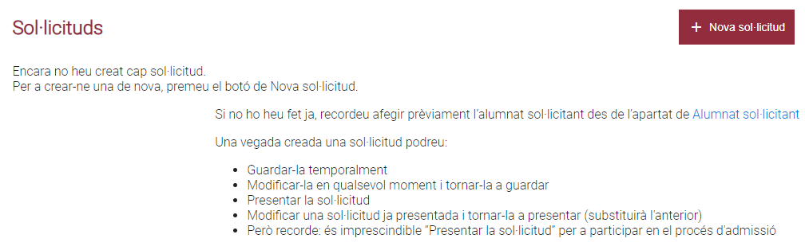

En la solicitud debemos cumplimentar:

* Datos de la persona solicitante y de su tutor legal
* Documentación específica a aportar

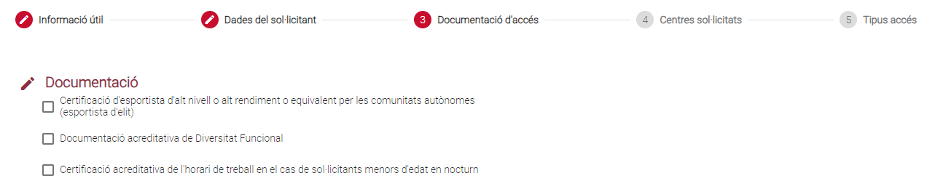

* Solicitud de centros:

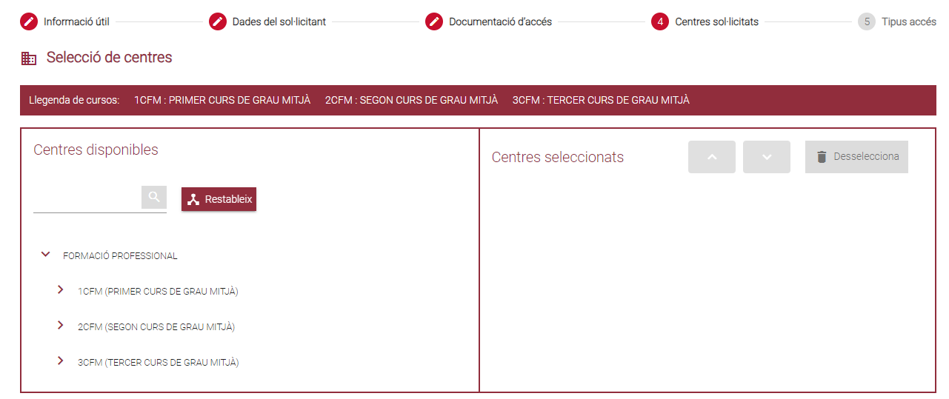

Selecciona en el desplegable el curso (primero), el ciclo formativo que quieres, la localidad y el instituto elegido. Una vez seleccionado, eliges el turno disponible.

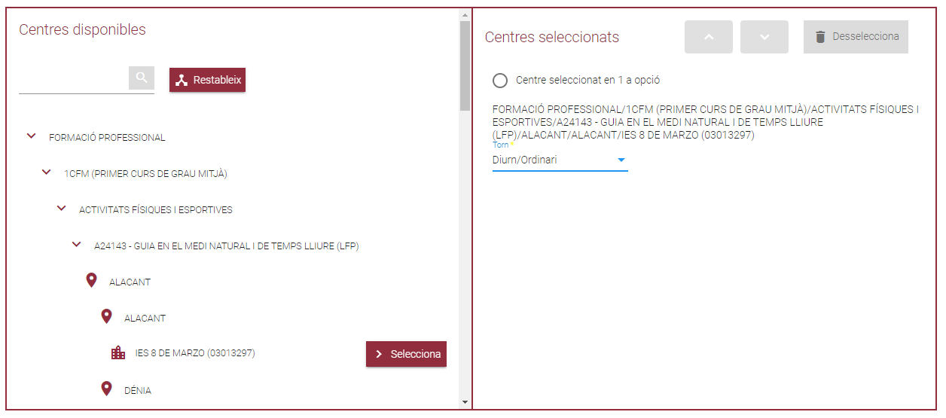

Puedes seleccionar HASTA 5 OPCIONES.

Una vez tienes el listado, debes seleccionar cuál es el requisito de acceso: graduado escolar, título profesional básico, prueba de acceso o técnico superior.

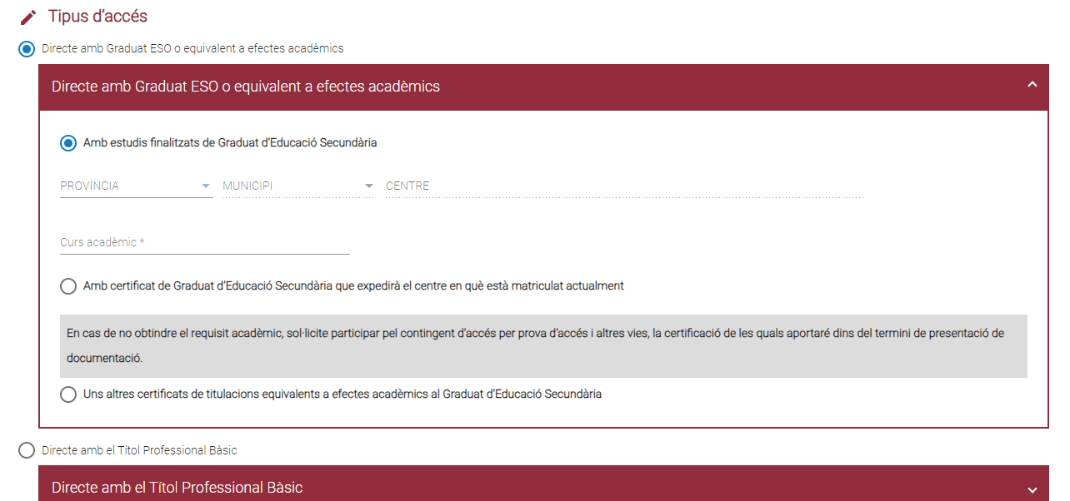

El último paso, DESCARGAR BORRADOR, COMPROBAR QUE LOS DATOS ESTÁN CORRECTOS Y PRESENTAR SOLICITUD.

Una vez presentada la solicitud, si detectamos errores o queremos cambiarla, la podemos eliminar y volver a presentar telemáticamente hasta el 3 de junio de 2024, fecha en que finaliza la presentación de solicitudes.